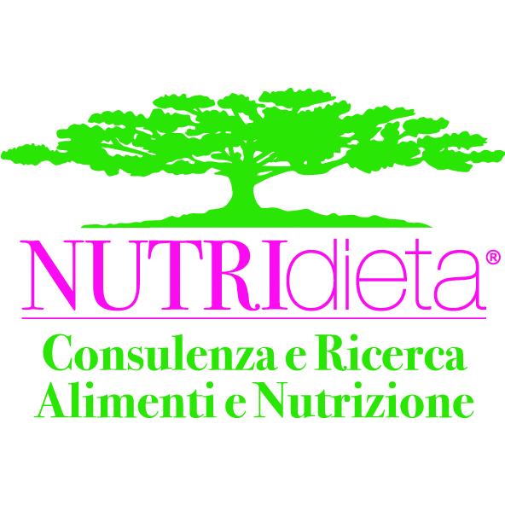

DEPURAZIONE E DRENAGGIO
IN DIMAGRIMENTO E PREVENZIONE
con ROSELLA SBARBATI
BIOLOGA NUTRIZIONISTA , SPECIALISTA IN SCIENZA DELL’ALIMENTAZIONE
Domenica 20 Marzo 2016, ore 16
Centro di Nutrizione Olistica
Cesello 44, Ugliano di San Severino Marche (MC)

Depurazione e drenaggio sono fondamentali per il mantenimento o il ripristino della salute e per facilitare il dimagrimento.
Il termine “puro” indica letteralmente ciò che non è mescolato ad altro, qualcosa che si manifesta nella sua essenza, che non è nascosto o compromesso. L”impuro” implica sempre una mescolanza, in genere una mescolanza di cose che non dovrebbero coesistere, di una situazione che turba la normale armonia delle cose. Tradizionalmente l’acqua è espressione di purificazione e di rigenerazione.
Con l’aiuto di fitoterapici l’acqua aiuta a neutralizzare e ad eliminare dai tessuti tossine specifiche, che devono poi essere eliminate dal nostro organismo.
Drenare significa attivare tessuti (connettivo) ed organi emuntori (pelle, reni, fegato, polmoni, intestino) che facilitino l’eliminazione delle tossine dal nostro organismo. I fitoterapici drenanti agiscono sulla funzione escretoria dei tessuti e degli organi emuntori con una funzione, a seconda dei casi, di ripristino, stimolazione o regolarizzazione della loro attività di escrezione.
Rinnova il tuo corpo e la tua mente con:
- Dieta leggera e detossicante
- Respiro profondo e meditazione per svuotare i circuiti della mente
- Pratiche e strategie per il drenaggio emozionale
- Attività fisica quotidiana
Ti aspetto al Centro di Nutrizione Olistica
Ingresso gratis
Gradita la prenotazione
Per Informazioni e prenotazioni: Tel.071 2071736 - Cell. 347 0412017
www. libreriadelbenessere.com

